ИССЛЕДОВАНИЕ ПРОЦЕССА ГРАНУЛИРОВАНИЯ
ФТОРИСТОГО АЛЮМИНИЯ.
Размахова Е.С., Гусаров А.А., Ефимов А.В., Постникова И.В.
Ивановский государственный химико-технологический университет, www.isuct.ru

Фторид алюминия входит в состав флюсов, эмалей, стекол, глазурей, керамики, покрытий сварочных электродов; является катализатором в органическом синтезе, используется при производстве электролитического алюминия для корректировки состава электролита.
Очевидно, что продукты, полученные по гидрохимическим схемам, отстают от лучших образцов по таким важным показателям как, содержание диоксида кремния, гранулометрический состав, удельный вес, сыпучесть (угол естественного откоса), а также по величине потерь при прокаливании. Если последний показатель регулируется изменением режима работы прокалочных барабанов, то все остальные свойства можно улучшить только путём кардинального обновления технологии.
Другой важной проблемой остаётся экологическая обстановка на алюминиевых заводах является сокращение выбросов в атмосферу вредных соединений, таких как твёрдые и газообразные фториды, смолистые и оксиды серы.
Сокращение выбросов твёрдых и газообразных фторидов- самых экологически опасных соединений- возможно различными путями: это технологические и технические мероприятия непосредственно на электролизере, например изменение криолитового отношения электролита с обязательным снижением температуры электролизера, применение АПГ, «сухой» анодной массы и т.д..
Известны два взаимодополняющих варианта, наиболее радикальных с точки зрения сокращения выбросов фторидов. Первый- это применение более эффективных систем очистки и переработки электролизных газов, чем те, которые пользуются в настоящее время на отечественных алюминиевых заводах. Второй- применение фторида алюминия в гранулированном виде, что повлечёт за собой снижение его расхода и уменьшение количества вредных выбросов фтористых соединений на 25-30%
Гранулирование связано с изменением агрегатного состояния сред. По этому признаку гранулирование можно классифицировать следующим образом: из жидкой фазы; из твердой фазы; из смеси жидкой и твердой фаз; из газообразной фазы; из смеси жидкой и газообразной фаз; из смеси жидкой, твердой и газообразной.
Эффективность процесса гранулирования зависит от механизма гранулообразования, который, в свою очередь, определяется способом гранулирования и его аппаратурным оформлением. В связи с этим методы гранулирования целесообразно классифицировать следующим образом: окатывание; диспергирование жидкости в свободный объем или нейтральную среду; диспергирование жидкости на поверхность гранул, находящихся во взвешенном состоянии; прессование сухих порошков; формование или экструзия.
В зависимости от природных свойств гранулируемых материалов, методы можно классифицировать следующим образом: влажное гранулирование; сухое гранулирование; структурное (гранулирование в кипящем слое).
В основе способа гранулирования лежит использование различных физико-механических и физико-химических процессов, в связи с этим гранулирование можно классифицировать: получение укрупнённых дискретных частиц-гранул из мелкодисперсного материала, связыванием исходных частиц различными механизмами сцепления, агрегирующими частицы в гранулу; деление исходного материала, находящегося в жидкой фазе на отдельные капли, с последующим отвердеванием в процессе кристаллизации или сушки; деление струи высоковязких материалов путём продавливания через калиброванные отверстия; деление крупного куска материала на отдельные мелкие части методами дробления, резки, фрезерования пр..
Цель нашей научной работы – изучение возможности гранулирования фтористого алюминия методом окатывания с одновременной механоактивацией порошка в аппарате с высокоскоростными рабочими органами.
Гранулирование методом окатывания проводят в БГ, БГС, шнековых грануляторах, аммонизаторах-грануляторах.
Нами было рассмотрено влияние механоактивации на растворимость фтористого алюминия.
Значительное изменение скорости реакции объясняет теория активации. Согласно этой теории в химическое взаимодействие вступают только активные молекулы (частицы), обладающие энергией, достаточной для осуществления данной реакции. Неактивные частицы можно сделать активными, если сообщить им необходимую дополнительную энергию, - этот процесс называется активацией.
Одним из способов активации является механоактивация.
Механоактивация — активирование твёрдых веществ их механической обработкой. Измельчение в ударном, ударно-истирающем или истирающем режимах приводит к накоплению структурных дефектов, увеличению кривизны поверхности, фазовым превращениям и даже аморфизации кристаллов, что влияет на их химическую активность. Механоактивация — следствие создания в некоторой области твёрдого тела напряжений с последующей их релаксацией. Механоактивация происходит, когда скорость накопления дефектов превышает скорость их исчезновения. Это реализуется в центробежных, планетарных и струйных мельницах, дезинтеграторах, - т.е. в устройствах, в которых сочетаются высокие частота и сила механического воздействия.
Одним из видов механоактивации является измельчение в ударном, ударно-истирающем или истирающем режимах, что приводит к накоплению структурных дефектов, увеличению кривизны поверхности, фаз, превращениям и даже аморфизации кристаллов, что влияет на их химическую активность. Измельчение происходило на двухступенчатой центробежно-ударной мельнице кафедры МАХП при различных скоростях вращения ротора.
После измельчения порошок проверили на растворимость в воде, для определения использовался метод комплексонометрического титрования.
По результатам титрования рассчитали концентрацию AlF₃ до и после механоактивации, величины концентраций соответственно С₁=0,081 г/(100 мл) для порошка до механоактивации, С₂=0,084 г/(100 мл), после механоактивации при 5010 об/мин (самая мелокодисперсная фракция). Так как полученные значения значение близки можно сделать вывод, о том, что размеры частиц порошка на растворимость в воде существенно не влияют.
Поэтому, в дальнейшем необходимо: либо изменить режим обработки сыпучего AlF₃ и его анализа; либо проводить анализ растворимости в другом растворителе; либо в качестве связующего при гранулировании выбрать другое вещество, растворимость AlF₃ в котором существенно выше, чем в воде.
Предполагается в качестве скоростного гранулятора использовать конструкцию, представленную на рисунке1:
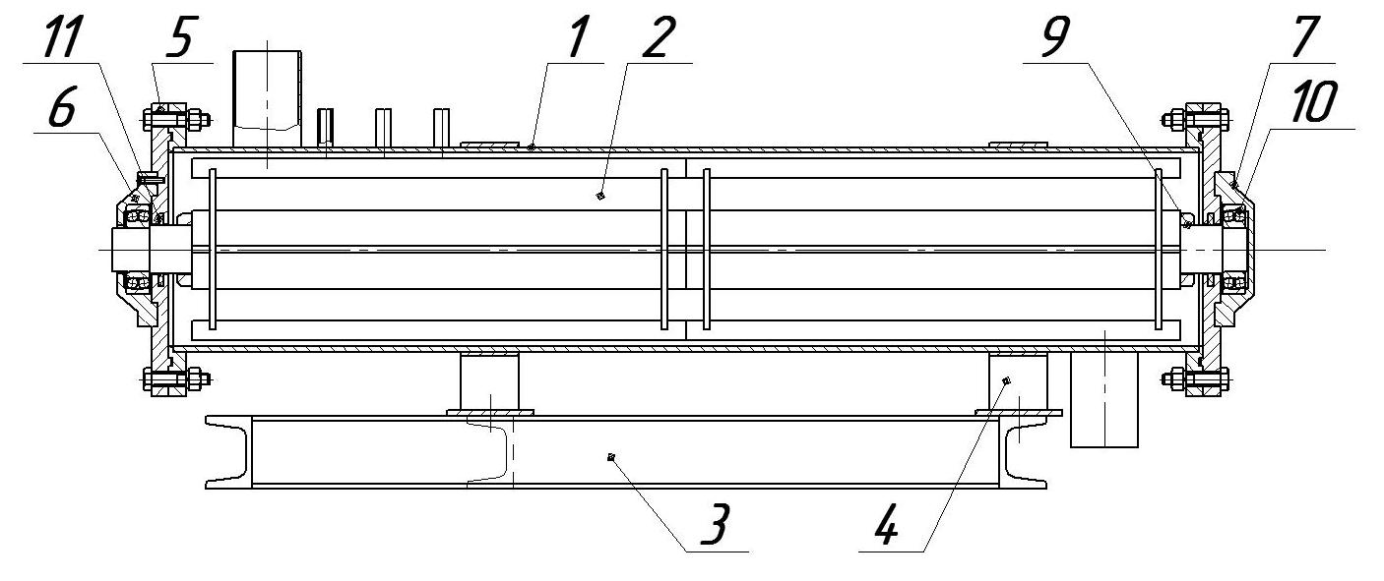
Рис.1 Принципиальная конструкция скоростного гранулятора
1-корпус; 2-ротор; 3-рама; 4-опора; 5-фланец; 6-крышка сквозная; 7- крышка глухая; 9- гайка стопорная; 10- подшипник; 11-манжета уплотнительная.
Предполагаемая нами экспериментальная схема получения гранулированного фтористого алюминия представлена на рисунке2:
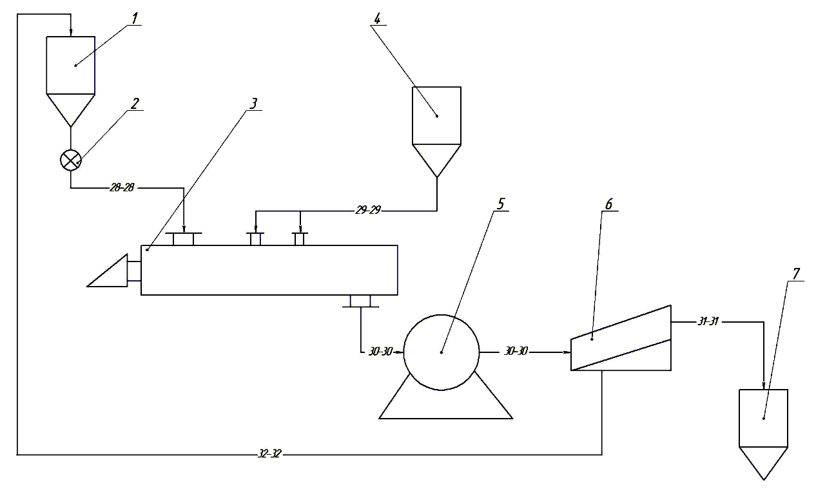
Рисунок 2. Экспериментальная схема получения гранулированного фтористого алюминия.
Описание технологической схемы.
Из бункера поз.1 через питатель поз.2 подаётся порошкообразный фтористый алюминий в скоростной гранулятор, туда же поступает связующее из расходной ёмкости поз.4. Далее влажный гранулированный фтористый алюминий поступает в сушильный шкаф поз.5. Затем готовый продукт поступает на вибросито поз.6, где происходит разделение продукта по фракциям: товарная фракция поступает в бункер готового продукта поз.7, ретур возвращается в бункер исходного материала поз.1.

- Богачёв Г.Н., Гузь С.Ю. Производство криолита, фтористого алюминия и фтористого натрия. – М., Л., Металлургиздат, 1940, 168 с.
- Зайцев В.А., Новиков А.А., Родин В.И. Производство фтористых соединений при переработке фосфатного сырья. – М. Химия, 1982. – 248с.
- Г.И. Кравченко. Получение фтористого алюминия их кремнефтористоводородной кислоты, являющейся отходом при переработке природных фосфатов: Автореферат дисс. канд. хим. наук. – Иваново, 1971. – 16с.

